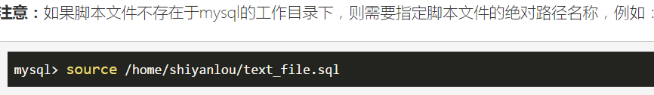

批量运行sql语句

触发器mysql

COALESCE（value,……）

返回参数列表当中的第一个非NULL值，在没有非NULL值的情况下返回值为NULL。

Isnull

INTERVAL(N,N1,N2,N3,...)

CONCAT_WS()代表CONCAT With Separator（使用分隔符连接），是CONCAT()的特殊形式。 第一个参数是其它参数的分隔符。分隔符的位置放在要连接的两个字符串之间。分隔符可以是一个字符串，也可以是其它参数。如果分隔符为 NULL，则结果为NULL。函数会忽略任何分隔符参数后的NULL值。

df –h

tali –f ctrl + c

mysql –u root –p

aalias mysql=’mysql –u root –p’

~/.bashrc – 写入并重新加载，source ~/.bashrc，别名永久有效

1. substring_index (str,delim,count) – 根据关键字符截取

substring_index(‘www.google.com’,’.’,1or-1)

1. timestampdiff(year/month/day/minute/hour/second,time1,time2) – 求时间差
2. date_add(date_add(curdate() ,interval 1-day(curdate())day) – 月初第一天
3. concat(round((a/b),2)*100,%) – 百分比
4. mod(a,b) a%b 取余数
5. unsigned zerofill
6. bit_count bit_or

SHOW [FULL] COLUMNS FROM tbl_name [FROM db_name] [LIKE 'pattern']

1、substring_index(str,delim,count)

　　 str:要处理的字符串

　　 delim:分隔符

　　 count:计数

　　例子：str=

　　substring_index(str,'.',1)

　　结果是：www

　　substring_index(str,'.',2)

　　结果是：www.google

　　也就是说，如果count是正数，那么就是从左往右数，第N个分隔符的左边的全部内容

　　相反，如果是负数，那么就是从右边开始数，第N个分隔符右边的所有内容，如：

　　substring_index(str,'.',-2)

　　结果为：google.com

　　有人会为，如果我呀中间的的google怎么办？

　　很简单的，两个方向：

　　1、从右数第二个分隔符的右边全部，再从左数的第一个分隔符的左边：

　　substring_index(substring_index(str,'.',-2),‘.’,1);

load data infile

show global variables like "%datadir%"

timestampdiff（year,birth,curdate()） = year(curdate()) – year(birth)

一、清除mysql表中数据

delete from 表名;  
truncate table 表名;  
不带where参数的delete语句可以删除mysql表中所有内容，使用truncate table也可以清空mysql表中所有内容。  
效率上truncate比delete快，但truncate删除后不记录mysql日志，不可以恢复数据。  
delete的效果有点像将mysql表中所有记录一条一条删除到删完，  
而truncate相当于保留mysql表的结构，重新创建了这个表，所有的状态都相当于新表。